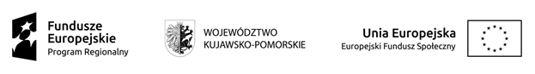

Poszerzenie oferty edukacyjnej Gminy Lipno o dodatkowe placówki wychowania przedszkolnego w miejscowości Trzebiegoszcz i Maliszewo

Wszystkie wymienione poniżej parametry są parametrami minimalnymi. Zdjęcia pełnią role pomocniczą i stanowią przykład. Pomoce

dydaktyczne, zabawki oraz art. plastyczne muszą posiadać oznakowanie CE.

**Załącznik nr 2 / Pakiet 7 / Część B - Dywan**

|  |  |  |  |  |  |  |  |  |  |
| --- | --- | --- | --- | --- | --- | --- | --- | --- | --- |
| **Lp.** | **Nazwa** | **Ilość** | **jm.** | **Cena netto** | **VAT** | **Cena brutto** | **Wartość brutto** | **Opis** | **Przykładowe zdjęcie** |
|  | **Dywan 2,4 x 3,4 m** | **2** |  |  |  |  |  | Dywan, którego wzór powoduje, że w każdej chwili możemy spoglądać na ogródek pełen kolorowych kwiatów. Skład runa 100% PP heat-set frise przędza pojedyncza. Posiada Certyfikat Zgodności - tzn. Atest Higieniczny. Pokryty środkiem uniepalniającym.• wym. 2,4 x 3,4 m. | https://www.mojebambino.pl/39646-thickbox_default/dywan-rabatka-24-x-34-m.jpg |
| **Łącznie** | | | | | | |  |  | |